2007年软件工程试卷(A版)
注意：请使用中文回答问题

一. 解释下列名词的含义（每个小题2分，共20分）
1．原型（Prototype）
2．增量式开发（Incremental Development）
3．演化型原型（Evolutionary Prototype）
4．面向对象（Object Orientation）
5. 过载缺陷（overload fault）
6. 强度测试（stress tests）
7．软件可维护性（maintainability）
8．由底向上测试（Bottom-Up Test）
9．极限编程(XP)（Extreme Programming）
10．项目进度（Schedule）

二. 判断（填写 × 或 √）（每个小题1分，共10分）
1．( ) 软件测试只能证明程序有错误，不能证明程序没有错误。
2. ( ) 开发初始原型的目的是为了确定用户的基本需求。
3. ( ) 尽可能推迟程序的逻辑实现是按照瀑布模型开发软件的一条重要的指导思想。
4．( ) 在软件开发的各个阶段进行过程中，增加人员肯定会对整个项目提前完成有好处。
5．( ) 如果测试数据满足条件覆盖，则必然满足判定覆盖。
6．( ) 一般来说，模块的内聚程度越高，他们之间的耦合程度也就越高。
7．（ ）在程序调试时，改正该错误比找出错误的位置和性质更难。
8．( ) 因为详细设计已经把模块的内部逻辑描述的相当清晰，所以编程时不必再
采用统一的标准和约定。
9．( ) 信息隐蔽原则禁止在模块外使用在模块接口说明的关于该模块的信息。
10．( ) 开发人员和客户对软件质量因素的认可是完全一致的。

三. 填空（每个空0.5分，共10分）
1. 开发软件所需高成本和产品的低质量之间有着尖锐的矛盾，这种现象称作（ ）。
2. 在单元测试中，使用（ ）模拟被测试单元的调用和数据传递动作，（ ）模拟被测试模块的子程序。
3．请列举出用以衡量软件质量的三方面因素：（ ）、（ ）、（ ）。
4．确定需求过程一般分为五部分：（ ）、（ ）、
（ ）、（ ）、（ ）。
5. 软件投入使用后，用户提出功能变动或增加，就要对软件进行（ ）。
6. 引导测试又分为两种，分别是（ ）、（ ）。
7．请列举出性能测试的三种类型：（ ）、（ ）、（ ）。
8．螺旋模型中四重循环的结果分别是（ ）、（ ）、（ ）、
（ ）。

四. 从供选择的答案中，选出正确的答案填入（ ）内。（每个小题1分，共13分）

1. 软件工程的出现是由于（ ）。
A．软件危机的出现 B. 计算机硬件技术的发展
C．软件社会化的需求 D. 计算机软件技术的发展
2．以下关于数据流图的说法错误的是（ ）
A.数据流图舍去了具体的物质，只剩下数据的流动、加工处理和存储
B.数据流图是用结构化分析建模的一种工具
C.传统的数据流图中主要由加工、数据源点/终点、数据流、控制流、数据存储组成
D.数据流图的绘制采用自上而下、逐层分解的方法
3．需求分析阶段的研究对象是（ ）
A.系统分析员要求 B.用户要求 C.软硬件要求 D.系统要求
4．采用UML分析用户需求时，用例UC1可以出现在用例UC2出现的任何位置，那么UC1和UC2的关系是（ ）。
A：include； B：extends； C：generalize； D：call。
5. 传统的软件生命周期不包含（ ）。
A．问题定义 B. 性能优化 C. 测试 D. 实现
6. 系统技术可行性研究涉及的技术应该是（ ）技术。
A．现在已提出的 B. 现在在研究的
C．不一定可以获得的 D. 一定可以获得的
7．软件测试是软件质量保证的重要手段，下述（ ）是软件测试的最基础的环节。
Ａ．功能测试 Ｂ．单元测试 Ｃ．结构测试 Ｄ．确认测试
8．软件测试方法中，黑盒测试法主要是用于测试（ ）
Ａ．结构合理性 Ｂ．软件的外部功能
Ｃ．程序的正确性 Ｄ．程序的内部逻辑
9．软件测试的目的是A[ ]。为了提高测试的效率，应该B[ ]。使用白盒测试方法时，测试数据应该根据C[ ]和指定的覆盖标准。一般来说，与设计测试数据无关的文档是D[ ]，软件测试工作最好由E[ ]来承担，以提高集成测试的效果。
A： (1)评价软件的质量 (2)发现软件的错误
(3)找出软件中的所有错误 (4)证明软件是正确的
B：(1)随机的选取测试数据 (2)取一切可能的输入数据作为测试数据
(3)在完成编码以后制订测试计划 (4)选择发现错误的可能性大的数据作为测试数据
C：(1)程序的内部逻辑 (2)程序的复杂程度
(3)使用说明书 (4)程序的功能
D：(1)需求规格说明书 (2)总体设计说明书
(3)源程序 (4)项目开发计划
E：(1)该软件的设计人员 (2)该软件开发组的负责人
(3)该软件的编程人员 (4)不属该软件开发组的软件设计人员
填入答案：（A： B： C： D： E: ）

五．简述题（共27分）
1．软件开发与程序设计有何不同？
2．影响软件工程开发实践发生变化的关键要素是什么？
3．试述COCOMOII模型的工作原理。
4．考虑到需求的优先级，举例说明获取需求时的需求基本分类。
5．试述设计用户界面应考虑的问题
6．举例说明模块间的各种内聚（Cohesion）关系。
7．列出类图中各个类之间的各种基本关系
8．传统测试与OO测试有何不同？
9．说明系统测试过程的主要步骤及含义。

六．综合应用题（共20分）
1．（5分）下图是一个软件开发项目的活动图。其中各个节点表示活动的里程碑，各条边所标数字表示各项活动所需要的天数。对每项活动，列出其最早、最迟开始时间。然后，指出本活动图的关键路径。
注意：使用（<最早开始时间>, <最迟开始时间>）的形式直接标在图上。

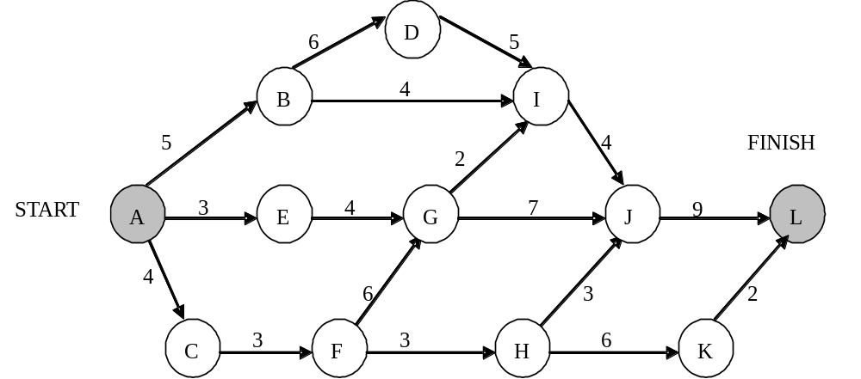
关键路径是：( )
2、（10分）宠物商店PetStore是一个集客户购物、订单处理、销售统计等功能于一体的电子商务网站。以下是简要的功能需求：
客户分为匿名客户和注册客户，对于注册客户以会员方式管理，登记并管理其个人信息，根据其消费积分分为金牌会员、银牌会员、普通会员，以享受不同程度的优惠。
通过浏览器，匿名客户可以查询宠物；创建账户并登陆后才能够使用购物车、创建订单、提交订单、通过信用卡支付等购物活动。每个客户可以同时拥有多个订单，但只能有一个购物车，订单基于购物车内的商品创建。
宠物商店的工作人员能够接受或拒绝客户提交的订单、处理订单、发订单给供应商、接受供应商返回的配送结果；还能够统计销售情况。
注册客户可以随时查询其订单状态，当订单尚未处理时，可以取消订单；订单一旦开始处理，不允许客户取消。
（1） 使用UML用例图表达以上需求。
（2） 使用UML类图描述此系统的对象模型。

